## Шаг 1. Подготовка документов (ответственность инициатора ГПД в СЭД)

Срок инициирования не дистанционных договоров с иностранными гражданами – **за 14 дней до даты начала оказания услуг.**

Договоры ГПХ с иностранными исполнителями сдаются в каб. M20-516 на Мясницкой, д. 20 (в Единой приемной не принимаются).

**Для заключения дистанционного договора ГПХ с метом выполнения работ (оказания услуг) за пределами РФ подразделение должно:**

1. Запросить у иностранного исполнителя скан-копию всех страниц паспорта и банковские реквизиты для перечисления вознаграждения;
2. После получения скан-копии паспорта отправить в [ЦЭП ВШЭ](https://translate.hse.ru/) паспорт для перевода на русский язык;
3. Согласовать с руководителем задание для иностранного исполнителя на период действия ГПД;
4. Направить иностранному исполнителю предполагаемое задание по ГПД.

**Для заключения договора ГПХ с местом выполнения работ (оказания услуг) на территории РФ подразделение должно:**

1. Запросить у иностранного исполнителя следующие документы:
   1. копию всех страниц паспорта с актуальными штампами о пересечении границ;
   2. перевод паспорта на русский язык (перевод должен быть заверен нотариусом РФ);
   3. миграционную карту (цели въезда: учеба – только для студентов, работа);
   4. регистрацию по месту пребывания в РФ (должна действовать на период предполагаемого срока действия ГПД);
   5. полис ОМС/ДМС, действующий на территории РФ, на срок действия ГПД;
   6. СНИЛС;
   7. ИНН;
   8. документ о прохождении дактилоскопии и фотографирования;
   9. документы о прохождении медицинского освидетельствования;
   10. патент / разрешение на работу /разрешение на временное проживание / разрешение на временное проживание в целях получения образования / вид на жительство (при наличии);
   11. (при наличии);
   12. справку о наличии антител от кори, либо наличие вакцины;
   13. действующую визу (тип визы – учебная, рабочая, даты действия визы только актуальные на срок действия ГПД) - **для граждан, въезжающих в РФ на основании визы**;
   14. справку об обучении (срок действия – не более 1 месяца) - **для студентов**.

**Для заключения договора ГПХ с местом выполнения работ (оказания услуг) на территории РФ (если исполнитель является самозанятым) подразделение должно:**

1. Подтвердить, что Исполнитель в настоящее время не является работником НИУ ВШЭ и не осуществлял трудовую деятельность в НИУ ВШЭ в течение последних 2-х лет.
2. Запросить у иностранного исполнителя следующие документы:
   1. копию всех страниц паспорта с актуальными штампами о пересечении границ;
   2. справку о постановке на учёт в налоговом органе;
   3. перевод паспорта на русский язык (перевод должен быть заверен нотариусом РФ);
   4. миграционную карту (цели въезда: учеба – только для студентов, работа);
   5. регистрацию по месту пребывания в РФ (должна действовать на период предполагаемого срока действия ГПД);
   6. полис ОМС/ДМС, действующий на территории РФ, на срок действия ГПД;
   7. СНИЛС;
   8. ИНН;
   9. документ о прохождении дактилоскопии и фотографирования;
   10. документы о прохождении медицинского освидетельствования;
   11. патент / разрешение на работу /разрешение на временное проживание / разрешение на временное проживание в целях получения образования / вид на жительство (при наличии);
   12. (при наличии);
   13. справку о наличии антител от кори, либо наличие вакцины;
   14. действующую визу (тип визы – учебная, рабочая, даты действия визы только актуальные на срок действия ГПД) - **для граждан, въезжающих в РФ на основании визы**;
   15. справку об обучении (срок действия – не более 1 месяца) - **для студентов**.

**Обращаем ваше внимание, что изменение дат действия договора с иностранными исполнителями, которые оказывают услуги на территории РФ, возможно только через Дополнительное соглашение, т.к. на дату заключения/прекращения оказания услуг необходимо уведомлять территориальный орган МВД.**

**\*** В соответствии с приказом от 31.01.2023 № 6.18.1-01/310123-5, с 1 марта 2023 года все договоры ГПХ с физическими лицами в НИУ ВШЭ должны быть подписаны исключительно с применением электронной подписи (УНЭП со стороны исполнителя, УКЭП со стороны НИУ ВШЭ).

Всем иностранные исполнители по ГПД необходимо зарегистрироваться на портале Гос.Услуг и подтвердить эл.подпись (Подтверждение эл.подписи, также возможно через МФЦ).

Инструкция по получению УНЭП:  <https://confluence.hse.ru/pages/viewpage.action?pageId=129646464>

## Шаг 2. Инициирование ГПД в СЭД

* 1. Для входа в СЭД Вам необходимо перейти по ссылке <https://sed.hse.ru/1c_sed_prod/ru_RU/>

*Внимание: для корректной работы программы необходимо использовать браузер Google Chrome. Также после открытия программы в браузере 1С Вас может попросить установить специальное расширение - устанавливаем.*

* 1. В появившееся окно вводим ваш адрес корпоративной электронной почты и пароль и нажимаем «Вход».

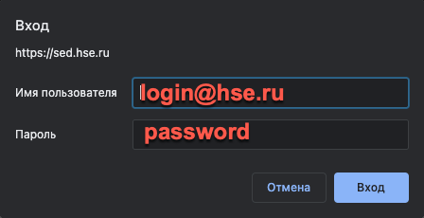

* 1. Если Вы ввели корректные данные, то Вы перейдете на главный экран системы.

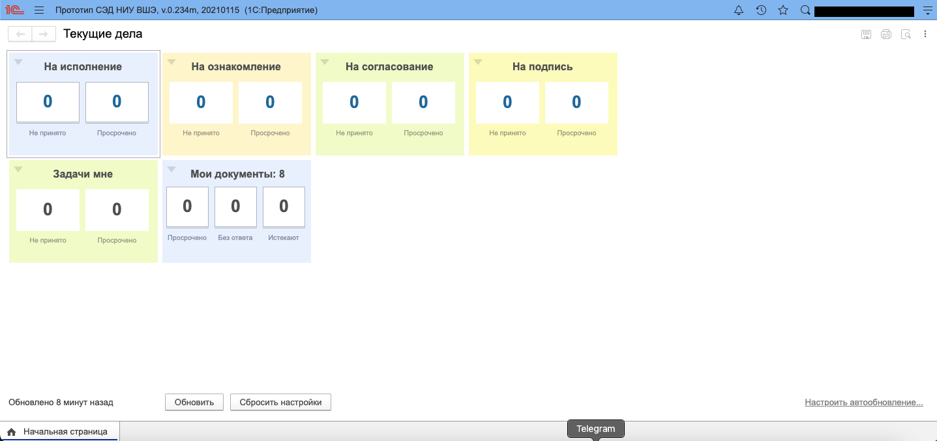

## **Создание карточки ГПД с видом Работы/ Услуги**

* 1. Для создания карточки ГПД Работы/Услуги Вам необходимо нажать на кнопку «Функции»

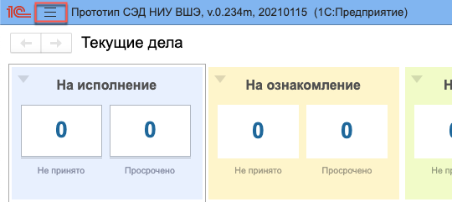

* 1. Далее перейти в раздел «Документы и файлы», затем в «Документы внутренние»

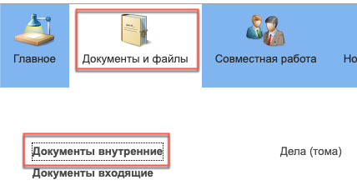

* 1. Далее раскрываем папку «Создать» (1), «Договоры» (2), «Расходные договоры» (3), выбираем папку «Договоры с физическими лицами» (4)

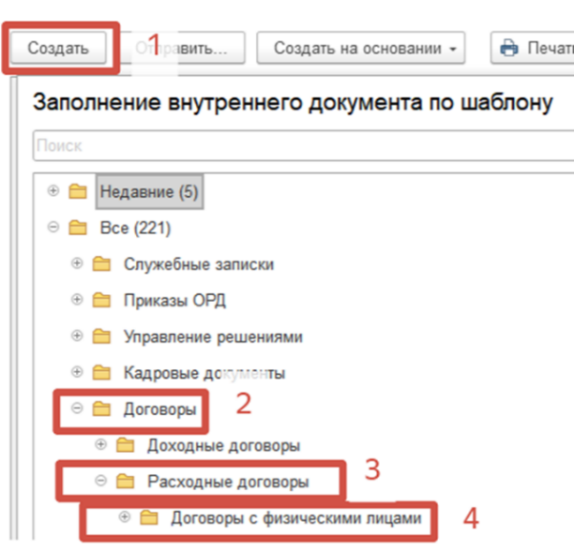

* 1. В открывшемся окне мы выбираем шаблон документа, в нашем случае нам необходимо открыть папку «Договоры с физическими лицами» (1), выбрать «Услуги/ работы (Иностранцы)» (2) и нажать кнопку «Создать» (3).

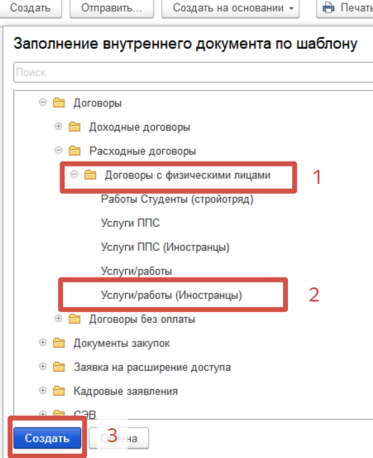

* 1. Заполнение карточки договора на вкладке «Реквизиты»
     1. Заполняем поле «Предмет договора» (1) и добавляем контрагента, нажав на кнопку «Добавить» (2) и введя его ФИО с клавиатуры.

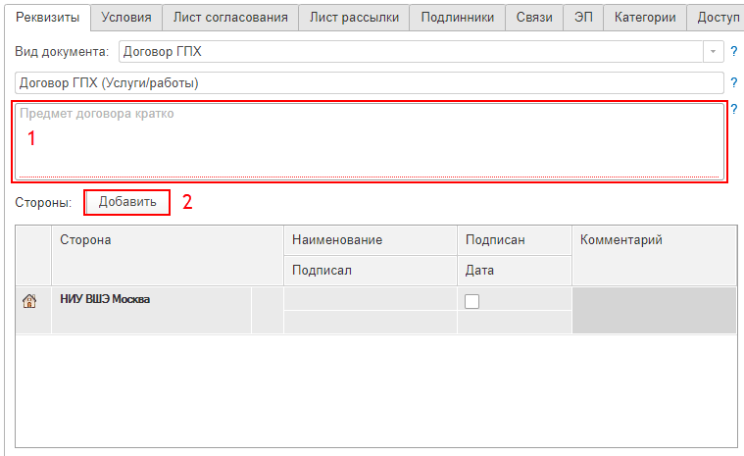

* + 1. Проверяем, чтобы как вариант подписи был выбран вариант выбран «Электронная» (1), подпись исполнителя указана «УНЭП» (2), вводим сумму (3), период оказания услуг (4) и подписывающее лицо (5). Основание права подписи устанавливается автоматически, если этого не произошло, то у подписывающего лица более одной доверенности. Для выбора доверенности необходимо вызвать выпадающее меню (7), нажать на «Показать все» и выбрать необходимую доверенность.

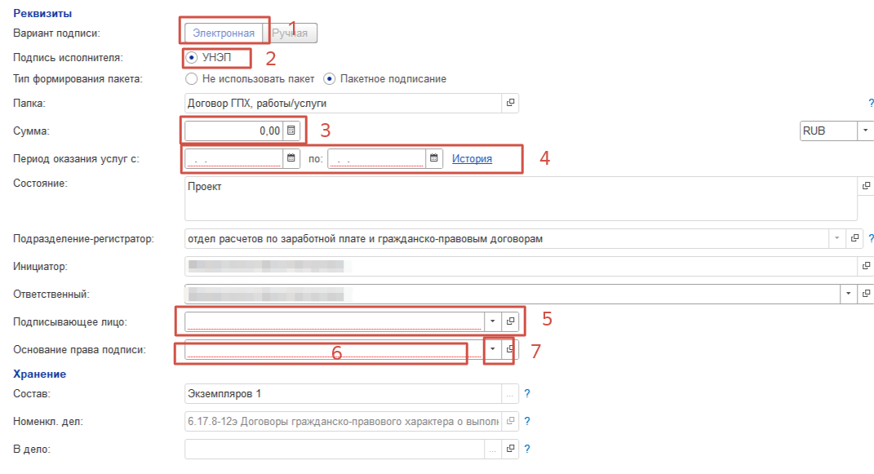

* 1. Заполнение карточки договора на вкладке «Условия»
     1. Переходим на вкладку «Условия», раскрываем и заполняем все группы разделов.

Во вкладке присоединенные файлы необходимо добавить документы исполнителя.

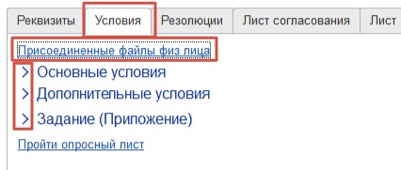

* + 1. В разделе «Основные условия» заполняем необходимые нам реквизиты

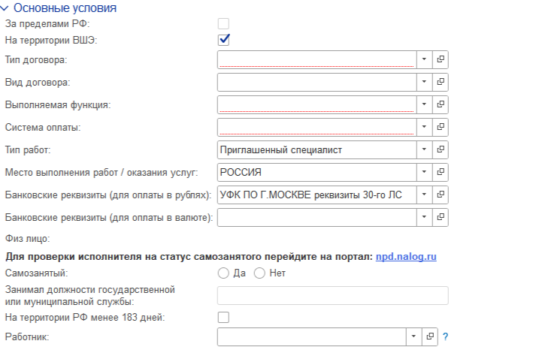

* + 1. В разделе «Финансовые аналитики» заполняем необходимые нам реквизиты

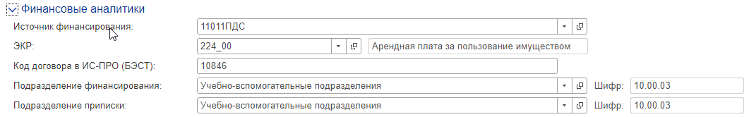

* + 1. В разделе «Дополнительные условия» заполняем необходимые нам реквизиты

* Персональная страница выгружается на следующий день после принятия договора к учету (обратите внимание, подразделение, которое будет отображается на странице выбирается в поле "Подразделение приписки". После регистрации договора подразделение приписки поменять невозможно):

- Для договоров ППС страница появляется автоматически (должность на портале отображается как «Приглашенный преподаватель»);

- Для договоров на Услуги/работы необходимо отметить признак «договор с отображением на портале» на вкладке «условия». Важно отметить этот отметить этот признак на этапе создания договора, так как после принятия договора к учету изменения невозможны.

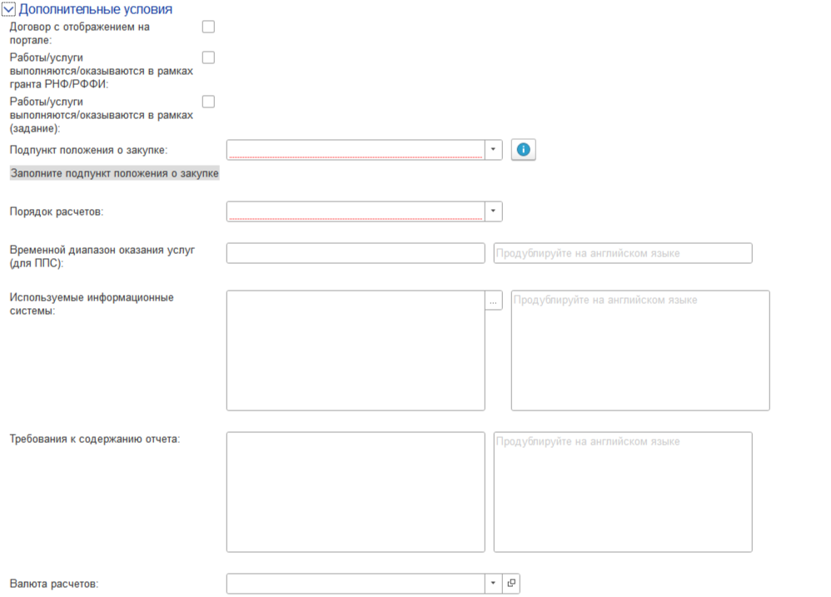

* + 1. В разделе «Задание (Приложение)» заполняем табличную форму. Для этого с помощью двойного нажатия левой кнопки мышки заполняем поля (2, 3, 4, 5). С помощью кнопки «Добавить» (1) можно добавить новую строку и указать дополнительные работы в рамках договора.

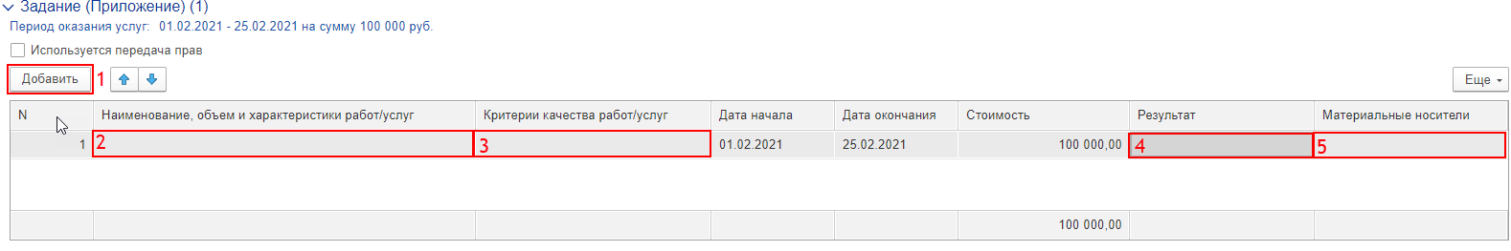

* + 1. После заполнения всех полей нажимаем кнопку «Записать».

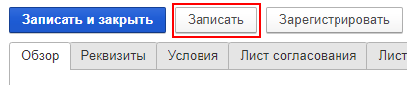

Если Вы заполнили все необходимые поля, то система запишет договор, если Вы что-то пропустили, то система уведомит Вас об этом оповещением внизу

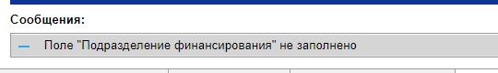

* 1. Заполнение карточки договора на вкладке «Лист согласования»
     1. Переходим на вкладку «Лист согласования»

*Внимание: Перед редактированием листа согласования необходимо записать документ (см. п.3.6.6.).*

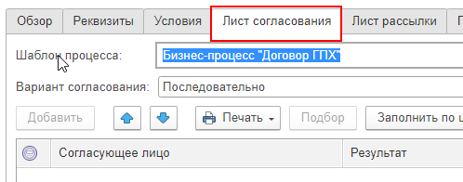

* + 1. Нажимаем кнопку «Заполнить по шаблону», после чего заполните лист согласования согласно появившейся инструкции.

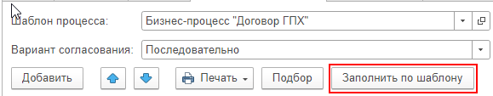

* + 1. Для добавления согласующего необходимо нажать на кнопку «Добавить»

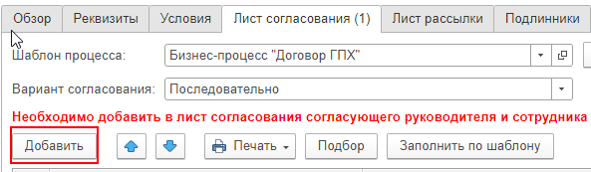

* + 1. В поле «Согласующее лицо» вводим необходимого нам работника, ответственного за согласование, и выбираем его из списка, после чего нажимаем «Записать и закрыть»

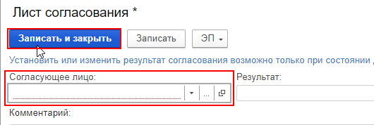

* + 1. Для изменения позиции согласования необходимо воспользоваться стрелками

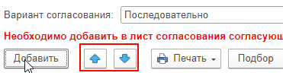

* 1. Заполнение карточки договора на вкладке «Лист рассылки»
     1. Для заполнения листа рассылки переходим на соответствующую вкладку и нажимаем «Заполнить по шаблону».

Для добавления дополнительных сотрудников к листу рассылки нажимаем «Добавить»

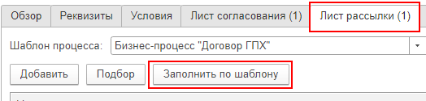

* + 1. Нажимаем кнопку «Записать»
  1. Проверка печатных форм и добавление файлов
     1. Для проверки печатных форм и добавления файлов перейдите на вкладку «Обзор» (1)

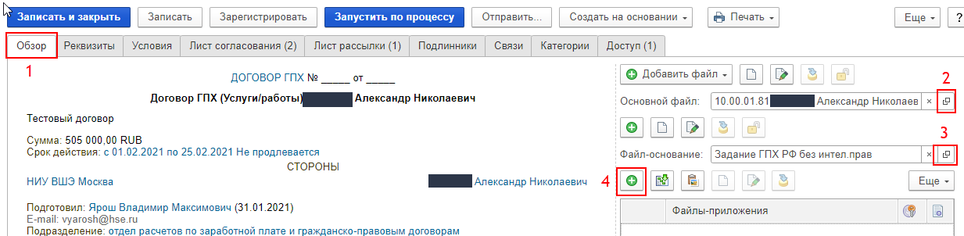

Чтобы проверить печатную формы договора и/ или задания, нажмите на кнопку (2) и/ или (3). Система предложит Вам путь сохранения файла. После сохранения Вы сможете его открыть и проверить.

Для добавления файлов нажмите на кнопку (4), из появившегося меню выберите «Загрузить с диска» и укажите местоположения Вашего файла.

* 1. Запуск ГПД по процессу
     1. Для запуска по процессу Вам необходимо нажать на кнопку «Запуск по процессу»

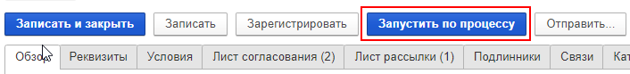

**Для договора с местом выполнения работ на территории РФ ППС с иностранными исполнителями, въезжающими в РФ на основании визы (преподавательские услуги с нагрузкой, если визы оформляются через НИУ ВШЭ). Смотреть таблицу 1:**

**Таблица 1**

|  |  |  |  |  |  |  |  |
| --- | --- | --- | --- | --- | --- | --- | --- |
| **Вид договора** | **Вид сотрудничества** | **Денежные рамки и ограничения** | **Ограничения миграционного законодательства** | **Требования по трудоустройству** | **Документы, необходимые для оформления** | **Срок оформления (от даты запуска СЗ на согласование до подписания документов с обеих сторон)** | **Алгоритм оформления** |
| *ГПД с визовыми иностранцам (визы оформляются через НИУ ВШЭ)* | визовый иностранный исполнитель | сумма вознаграждения не должна быть менее 24 801 рублей в месяц. | Иностранный исполнитель выполняет услуги на территории РФ.  Иностранные визовые исполнители, которые уже находятся на территории РФ, оказывают услуги ППС НИУ ВШЭ в рамках ГПД с НИУ ВШЭ и планируют продление своих рабочих виз на территории РФ – предыдущая виза должна быть выдана только на основании ходатайства НИУ ВШЭ (приглашающая сторона – НИУ ВШЭ).  Подача документов в МВД для продления визы осуществляется не менее за 21 рабочий день до даты окончания визы (это самый поздний срок, рекомендуется подавать документы как можно раньше этого срока).  В УП на согласование договор должен попасть не менее чем за 10 рабочих дней до даты подачи в МВД документов на продление визы.  Возможность заключение ГПД ППС, на основании которого планируется оформление визы для въезда в РФ, необходимо дополнительно уточнять. | Те иностранные визовые исполнители, которые уже находятся на территории РФ и оказывают услуги НИУ ВШЭ в рамках ГПД, планируют продление своих виз на территории РФ – в УВМ от НИУ ВШЭ в пакете документов на продление визы будет принят ГПД. | скан всех страниц паспорта;  паспорт с заверенным переводом на русский язык (заверен российским нотариусом или ЦЭП НИУ ВШЭ); **документ об образовании (если документ иностранный, то с переводом на русский язык, заверенным российским нотариусом или ЦЭП НИУ ВШЭ)**; документ о присвоении ученой степени (если документ иностранный, то с переводом на русский язык, заверенным российским нотариусом или ЦЭП НИУ ВШЭ); список публикаций, резюме; миграционная карта и её оборотная сторона; регистрация по месту пребывания и её оборотная сторона; копия визы;  документ о прохождении дактилоскопии и фотографирования;  документы о прохождении медицинского освидетельствования; действующий полис ДМС; СНИЛС; ИНН (при наличии). | около 2-х недель | -1-  подразделение запрашивает у исполнителя документы, оформляет перевод иностранных документов на русский язык, заверенный ЦЭП или нотариусом РФ; -2-  подразделение инициирует ГПД в СЭД; -3-  согласование договора в СЭД  3.1  если к договору с визовым иностранным исполнителем приложена рабочая виза, выданная на основании ходатайства ВШЭ, срок действия которой меньше срока действия ГПД, договор возвращается на доработку инициатору с просьбой уточнить, будет ли на основании данного договора продляться рабочая виза иностранца;  3.2  если к договору визового иностранного исполнителя не приложена рабочая виза, договор возвращается на доработку инициатору с просьбой уточнить, будет ли на основании данного договора оформляться рабочая виза иностранца. Если ДА, в договор необходимо дополнительно включить условие: «Договор вступает в силу с даты въезда Исполнителя в Российскую Федерацию при условии его въезда на основании действующей рабочей визы Российской Федерации. В этом случае условия Договора применяются к отношениям Сторон, возникшим с даты подписания Договора до даты въезда Исполнителя в Российскую Федерацию на основании действующей рабочей визы Российской Федерации. Договор действует до момента исполнения Сторонами своих обязательств по Договору в полном объеме».  3.3.  если к договору с визовым иностранным исполнителем приложена рабочая виза, выданная на основании ходатайства иного работодателя, срок действия которой меньше срока действия ГПД, договор возвращается на доработку инициатору с просьбой уточнить, будет ли на основании данного договора оформляться приглашение на рабочую визу иностранца по ходатайству ВШЭ. Если ДА, договор не согласовывается, в договор необходимо дополнительно включить условие: «Договор вступает в силу с даты въезда Исполнителя в Российскую Федерацию при условии его въезда на основании действующей рабочей визы Российской Федерации. В этом случае условия Договора применяются к отношениям Сторон, возникшим с даты подписания Договора до даты въезда Исполнителя в Российскую Федерацию на основании действующей рабочей визы Российской Федерации. Договор действует до момента исполнения Сторонами своих обязательств по Договору в полном объеме». |